**브레인 스토밍**

| **팀명** | 다이아몬드 | |
| --- | --- | --- |
| **팀원 및 역할** | ▪팀장 : 강민주 (프로젝트 총괄, 일정계획, 하드웨어 제작)  ▪팀원 : 신인수, 양현석, 박인선 | |
| **프로젝트 방향성** | 생활에서 느낀 불편감 해소 및 양질의 삶을 만들자! | |
| **주제** | **제안자** | **제안 이유** |
| 스마트 층간 소음 관리기 | 박인선 | 코로나 19이후로  거의 대부분이 실내에서 지내다보니  층간소음으로 인한 사건사고가 많아지고 있어  이를 방지하고자 제안 |
| 독거노인 관찰  (스마트 하우스) | 신인수 | 현재 상용화되어있는 (wifi)콘센트를 이용하여  집에 전력 소모량을 보고,  독거노인분들의 생활패턴을 파악하여  좀더 안정적으로 생활리듬을 파악하여  이상징후를 미리 파악하고,  고독사를 미연에 방지하고자 하는용도 |
| 스마트 사육장 | 강민주 | 달팽이를 기르는데에는 온도와 습도가 중요하다. 그때그때 상황에 맞게 수동으로 관리하기 힘듦.  자동으로 환경을 센서로 감지하여  온, 습도를 조절해주는 스마트 사육장이  있다면 달팽이들이 연약한 새끼이더라도  잘 기를 수 있을 것이다. |
| [프로젝트 아이디에이션](https://docs.google.com/spreadsheets/d/1x6C1GQ_dC8HDbMEN_Mqh_5JInPAlIYyh5ZfyWoXgy4w/edit?usp=sharing) | | |

**아이디어 기획서**

| **팀명** | **다이아몬드** |
| --- | --- |
| **팀원 및 역할** | ▪팀장 : 강민주  ▪팀원 : 신인수(프로젝트 부팀장), 양현석, 박인선 |
| **아이디어 주제** | 자동 환경 제어 및 데이터 수집 기능이 있는 스마트 달팽이, 파충류 사육장 |
| **제안 배경 및**  **필요성** | ▪ 시장현황  전체 인구의 15% 반려 동물을 키우는 가구 3129000가구  반려 동물 비율 중 약1~2% 파충류를 기르고 있을 것이라 추정됨  반려 동물 시장 규모 5조8000억원 매년 급격히 증가하고 있음  전 세계적으로는 한국이 1인당 펫 양육비 9번째로 지출이 많은 국가  전 세계적으로 본다면 더 시장이 넓음  ▪ 필요성 및 차별성 기입  저렴하고 만들어져 있는 스마트 파충류 사육장 부재  판매 중인 데이터 수집이 가능한 사육장 없음  파충류는 포유류나 조류와는 다르게 사육된 종이라고 할지라도 여전히 야행동물이고 종마다 요구하는 특별한 환경 조건들이 있다.  (변온동물로서 온도 경사를 만들어 주는 것이 반드시 필요) |
| **유사 제품 현황**  **및 비교** | ▪ 기존 서비스 및 유사 제품 분석 및 비교  추가 기능 없는 케이지 2~3천원  자동 온도 조절 사육장 6만원~  렙 다이어리 앱 : 먹이, 몸무게, 메이팅, 산란, 헤칭,청소 등 직접 입력하는 렙 다이어리 |
| **제안 내용** | ▪ 개발 목표   * 자동 환경 제어 : 온, 습도 조절 (+ 자동 급여, 자동 환기 등)   + 온도: 20도~30도   + 습도: 70%~80%​   + 환경이 맞지 않으면 막치고 동면하거나 죽음   + 햇빛이 직접 노출되는 환경은 좋지 않음, 그늘진 곳에 사육장 위치 시킬 것 * 애완동물 데이터 수집(사육장 내 환경, 애완동물 성장 속도, 활동량, 먹이반응, 사육장 오염도 등) * 웹 사이트로 실시간 데이터 확인 및 연중 시기별 신경써야 할 사항 확인(교배 시기 등) * 저렴한 가격 * 간단한 디자인   ▪ 개발 내용  우리가 배운 아두이노 키트들을 사용하여 저렴한 스마트 사육장을 만들자.   * 온, 습도 센서 >> 사육장 제어, 사용자에게 사육장 환경 데이터 전송 * 데이터 분석을 통해 습도 조절을 위해 보충해 주어야 하는 물의 양을 최적화 * 기능이 업그레이드 된다면, 개체 상태별 최적의 사료 급여 양 |
| **수행 방법** | ▪데이터 확보방안  센서 설치 및 직접 작동  인터넷, 책  ▪추진 전략( 일정, 수행 방법 등 )   * 먼저 자동 온, 습도 조절이 가능한 케이지 완성 * 데이터 수집 및 전송 시스템 구축 * 남은 기간을 보아 사육장을 점차 업데이트 |
| **기대효과 및 활용방안** | ▪ 바쁜 일정 중에도 애완동물의 사육장 상태를 안정적으로 유지할 수 있다.  ▪ 사육장 내부 환경 데이터를 통해 원거리에서도 사육장 상태 확인 가능  ▪ 달팽이 농장의 자동화로 이어질 수 있음  ▪ 작은 포유류(햄스터)의 사육장으로도 활용 가능 |

| **팀명** | **다이아몬드** |
| --- | --- |
| **팀원 및 역할** | ▪팀장 : 강민주  ▪팀원 : 신인수(프로젝트 부팀장), 양현석, 박인선 |
| **아이디어 주제** | 센서를 이용한 고령 사용자 생활 패턴 데이터 수집, 관리 시스템 |
| **제안 배경 및**  **필요성** | ▪ 시장현황 :  1세대 텔레케어(Telecare) : 이용자가 직접 알람 버튼을 누르는 수동적인 방식  2세대 : 단순연산 방식의 센서 감지와 자동 알람 시스템  3세대 텔레케어 서비스(현재) : 지능형 알고리즘 등을 활용.  ▪ 필요성 및 차별성 기입 :   1. 현대 사회 인구 고령화(독거 노인 비율 증가)(사진), 독거 노인 관리 필요성(고독사 방지, 건강, 삶의 질) 2. 아두이노 키트 : 저렴한 가성비 3. 사회적 사각지대에 방치되어있는 노인과 직접적인 사회시설에 대한 직접 케어를 꺼려하시는분들을 위한 설정으로 데이터 수집 4. 독거 노인에 대한 관리 및 빠른 대응 가능 |
| **유사 제품 현황**  **및 비교** | ▪ 기존 서비스 및 유사 제품 분석 및 비교   1. 다솜 : 기존 제품 약 100만원/월 2~3만원 구독형   - 화상통화,전화연결,말벗 서비스, 음성인식 자동 신고 기능)   1. 빅스비일정 관리 서비스 2. 리본 실버 케어 : 3세대 지능, 구글 홈 미니 형 알고리즘 텔레케어 서비스   다수의 센서가 감지하여 수집된 생활 데이터와 외부 데이터를 비교해 프로파일링 분석을 하고, 생활 전반의 환경 자체를 모니터링하여 잠재적인 사고 위험을 예방 |
| **제안 내용** | ▪ 개발 목표  우리가 배운 센서들을 활용한 생활 패턴 자료 수집, 및 데이터 분석  ▪ 개발 내용  렌즈에 민감한 노인분들을 고려한 디자인, 센서 이용  - 통신 여건이 안되는 사람의 생활 패턴을 어떻게 할 것인지? |
| **수행 방법** | ▪ 데이터 확보방안 :   1. 센서 값 수집 2. 지인, 사회 복지사님께 문의 3. 통계청 자료로 가상의 데이터를 만들자.   ▪ 추진 전략( 일정, 수행 방법 등 )  (현재) 프로젝트 계획 및 보고  (07.29) 프로젝트 보고  시제품 분석  시제품 설계  시제품 제작  시제품 완성 |
| **기대효과 및 활용방안** | ▪ 사회적 사각지대에 방치된 독거노인과 사회시설을 꺼려하시는 분들을 관리하는 사회복지사나 국가 기관에서 관리 고위험군을 설정하는 특성으로 작용하여 소득 분위 외 노인 분들의 현 상황을 고려한 인력 배치를 할 수 있다.  ▪ 고위험군 외에도 일반 고령 인구의 건강한 생활패턴 형성을 위한 관리(식사, 복약지도, 활동량, 활동반경, 갑작스런 사고발생 여부)  ▪ 전 연령의 사용자 생활 패턴 분석으로 확장하여 활용을 생각해 볼 수 있다. |

| **팀명** | **다이아몬드** |
| --- | --- |
| **팀원 및 역할** | ▪팀장 : 강민주  ▪팀원 : 신인수(프로젝트 부팀장), 양현석, 박인선 |
| **아이디어 주제** | 소음 발생 감지 및 자동 알람 기능이 있는 층간 소음 관리기 |
| **제안 배경 및**  **필요성** | ▪ 시장현황   * 코로나 19로 인해 층간소음에 예민해져 그와 관련된 사건사고가 빈번히 일어남   ▪ 필요성 및 차별성 기입 층간소음때문에 발생한 피해를 입증할 수 있는 객관적 증거 수집 |
| **유사 제품 현황**  **및 비교** | ▪ 기존 서비스 및 유사 제품 분석 및 비교   * LH층간소음경보발생시스템세대내에서 발생하는 진동과 소음을 모든 층에서 감시하고 데이터를 가상공간에서 자동으로 저장,분석하여 스마트폰을 통해 경고알림을 알리는 기술 아직까지 연구개발중으로 보임 * 대보정보통신기술의 smartD AntiNoise 진동을 센서로 감지하여 데이터를 관리사무소로 보내 원인제공자에게 안내메시지를 보낼 수 있게 할 수 있는 기술 |
| **제안 내용** | ▪ 개발 목표   * 소음을 감지할 뿐만 아니라 그 원인을 제거할 수 있다.   ▪ 개발 내용   * 진동 센서로 감지,소음의 원인은 공기같은 매개물질의 진동,떨림인 경우가 많으므로 이것을 완충시킬 수 있는 물질 개발.층간 소음 관리를 위한 소음,진동 측정 필요하며 시각화할 수 있는 기술도 필요 |
| **수행 방법** | ▪데이터 확보방안   * 통계청에서 낸 통계자료 * 인터넷에서 찾은 기사 * 논문 수집   ▪추진 전략( 일정, 수행 방법 등 ) |
| **기대효과 및 활용방안** | ▪ 데이터 기반으로 서로 주의하고 배려하는  건전한 공동주택문화조성 |

층간 소음관리기 - 아래 세부 기획 조금 더 있음

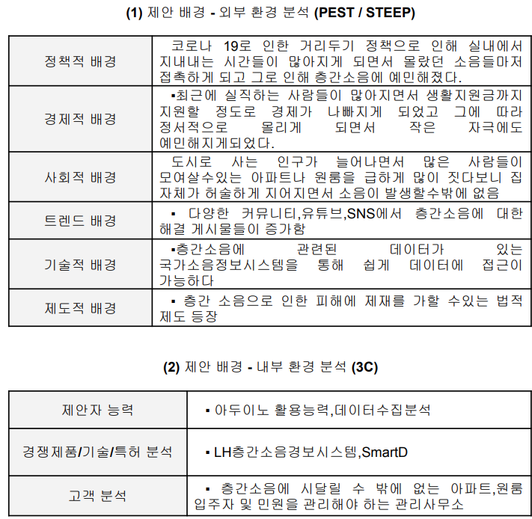

[EP06. 새벽 4시 도마 칼질하는 층간소음 증거 실제상황.](https://youtu.be/fU15mjDyft4)